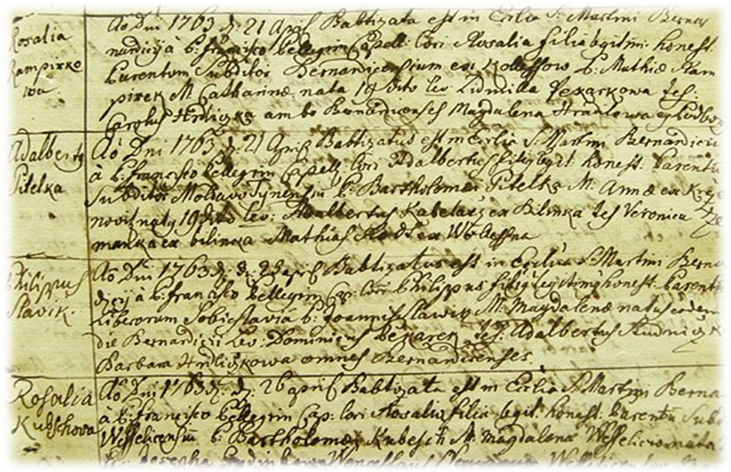
Městská knihovna Zdice
vás zve na besedu
Rodopis
koníček na celý život
přednáší členka správního výboru
České genealogické a heraldické společnosti,
odborná konzultantka televizního pořadu Tajemství rodu

Helena Voldánová


Zahájení výstavy
starých dokumentů
z archivu
Ladislava Zvonaře
s vyprávěním o starých zdických rodech

20. 3. 2013 od 18h

